Лабораторная работа №4
Сложные структуры данных. Массивы, строки, перечисления.
Работа с файлами
И немного о глобальных переменных.
Цели работы:
- Повторить структуры ветвления, циклы и простые типы данных
- Рассмотреть основные сложные типы данных PHP
- Разобрать отличия между сложными типами данных и варианты их применения
- Рассмотреть способы задания функций и процедур в php
- Изучить оператор выбора switch case
- Запомнить цели использования функций и процедур

Задание 4.1. Создание и работа с массивами
Упражнение 4.1.1 Массивы + html. Checkbox v2.
Задача
Создать комплексный опросник, который выводит информацию по погоде из представленной анкеты. Ответ может содержать как единичный ответ, так и множество ответов.
Для этого упражнения PHP создайте форму, запрашивающую у пользователя информацию о погоде, которая была в месяц по выбору пользователя. В отдельных текстовых полях запросите город, месяц и год, о которых идет речь. Ниже покажите ряд флажков, использующих погодные условия: дождь, солнце, облака, холодно, тепло, снег, ветер. Настройте форму для создания массива из отмеченных элементов.
В разделе ответа вашего скрипта создайте массив, используя город, месяц и год, введенные пользователем в качестве значений. Выведите следующий ответ: «В городе $city в месяце $month в году $year вы наблюдали следующую погоду: », где $city, $month и $year - значения из созданного вами массива.
Затем выполните цикл по массиву $weather[], который вы получили от пользователя, чтобы отправить обратно маркированный список с ответами пользователя.
Решение
  - Добавим общую проверку на отправку данных, при этом обратите внимание на знак «!» в форме проверки:
<?php //Если форма не отправлена, отобразить форму
if (!isset($_POST['submit'])){
?>
  - И запишем под блоком if саму форму (она не будет выводится если были отправлены данные).
<form method="post" action="yourfile.php">
<p>Введите информацию:</p>
Город: <input type="text" name="city" />
Месяц: <input type="text" name="month" />
Год: <input type="text" name="year" />
<p>Пожалуйста, выберите погодные условия из списка: </p>
<input type="checkbox" name="weather[]" value="Солнце" />Солнце<br />
<input type="checkbox" name="weather[]" value="Облака" />Облака<br />
<input type="checkbox" name="weather[]" value="Дождь" />Дождь<br />
<input type="checkbox" name="weather[]" value="Снег" />Снег<br />
<input type="checkbox" name="weather[]" value="Ветер" />Ветер<br />
<input type="checkbox" name="weather[]" value="Холодно" />Холодно<br />
<input type="checkbox" name="weather[]" value="Тепло" />Тепло<br />
<p />
<input type="submit" name="submit" value="Вперёд" />
</form>
В имени чек-бокса записан пустой массив, при передаче данных, он будет содержать множество из выбранных value
  - Теперь создадим обработчик, который будет выводить результат из отправленной формы. Вначале копируем значения из глобального массива в локальный:
<?php //Если форма отправлена, обрабатываем ввод }
else
{ //Получение информации о дате и местоположении
$inputLocal = array( $_POST['city'], $_POST['month'], $_POST['year'] );
  - … и сразу выводим из него данные в предложение:
echo "В городе $inputLocal[0] в месяце $inputLocal[1] в году $inputLocal[2], я наблюдал следующую погоду:<br /> <ul>";
  - Далее клонируем весь массив чек-бокса в отдельный локальный массив и методом перебора, выводим все значения из него и закрываем вывод:
//Сохраняем массив погоды в переменную
$weather = $_POST['weather'];
//Перебираем массив, чтобы показать, что выбрал пользователь
foreach($weather as $w)
{ echo "<li>$w</li>\n"; }
echo "</ul>";
} ?>
  - Проверяем работу и дополняем отчет.

Упражнение 4.1.2 Массивы + html. Быстрая палитра.
Задача
Сделать разноцветную палитру, почти как в учебнике в таблице цветов.
Только серверное исполнение!
Вспомним про методы указания цвета в html: при помощи шестнадцатеричного кода и ‘#’; при помощи функции rgb; при помощи названия цвета. С названием все понятно – его нужно в любом случае прописывать вручную, с rgb проблему можно решить через циклы или перебор все значений, а вот с hex все намного интереснее. Значения записываются шестнадцатеричным кодом hex (0-9, А,B,C,D,E,F) в формате #RRGGBB, где R G B – значения для интенсивности красного, зеленого и синего цвета; 0 для отсутствия цвета, F для полного цвета.
Поскольку формат числа нам известен, он принимает только определённый диапазон значений, и фиксированной длины, мы можем запросто его записать в виде массива или строки. «#RRGGBB», при этом менять значения будем в индексах с 1 по 6 (в 0-индексе у нас символ ‘#’).
Несмотря на то, что в php есть встроенные инструменты для работы с hex – числами, лучше задать свой массив значений hex-переменной.
Решение
  - Создайте пустой файл .PHP (дополнительно можете к нему привязать красивое оформление через html и css).
  - Откроем html-таблицу и откроем линию слой строки:
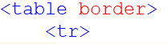
  - Откроем скрипт php и создадим в нем массив значений цветов hex (1-9, А,B,C,D,E,F) (назовем его color) и строку с шаблоном написания hex-цвета (назовем col_tmp):
  - Воспользуемся конструкцией перебора hex-цветов при помощи foreach и конструкцией перебора символов в строке-шаблоне при помощи for:
- Индекс начинается с 1, потому что в индексе 0 у нас стоит символ ‘#’, конечный индекс задается длиной строки (можно указать явно 7, поскольку формат у нас известен и он фиксированной длины).

  - Внутри циклов мы будем выполнять построении таблицы, где каждая ячейка будет иметь свой цвет, а строки разделять интенсивность по красному, зеленому и синему цвету:
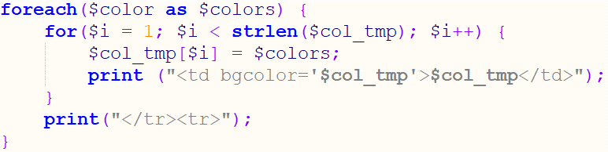
- Внутри каждой итерации for у нас создается ячейка (td) с параметрами цвета и непосредственно записью кода цвета, как только мы пройдем по всем hex-значениям в массиве и подставим их в ячейки, завершиться одна итерация foreach и будет начата новая строка ("</tr><tr>").
Обратите внимание, что в этом примере не используется конкатенация, а переменные написаны внутри строки ("<td bgcolor='$col_tmp'>$col_tmp</td>").

  - Остается только закрыть последнюю строку и таблицу.
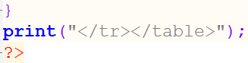

  - Добавьте скрипт в обработчик сервера и посмотрите результат. Дополните отчет.
  - Вопросы для закрепления темы:
    - Почему мы в первом случае использовали foreach, а дальше только for?
    - Каким образом мы относим инструкции к тому или иному циклу (если их несколько в скрипте)?
    - Какой цикл исполняется вначале (вложенный или верхний)?
    - Почему в цикле for мы использовали строгое неравенство (< , а не <=)?
Задание 4.2. Создание процедур и функций

Упражнение 4.2.1 Процедура автоматического построения таблицы.
Задача
Создать процедуру, которая, принимая в параметрах значения кол-ва столбцов и кол-во строк, выведет соответствующих размеров таблицу.
Решение
Только на сервере!
  - Объявим нашу функцию и назовем ее table, в скобках пропишем обязательные параметры для колонок и строк (в виде переменных $cols и $rows):
  - В начале пропишем вывод открывающих тегов таблицы и строки:
  - Создадим циклы: вывода ячеек во внутреннем цикле и завершения и открытия строки во внешнем (разделим их фигурными скобками):
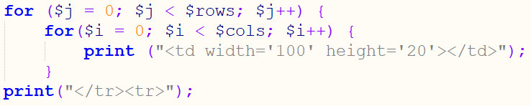
  - После циклов закроем теги:
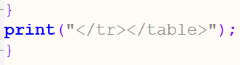
  - Испытаем нашу функцию. Вызовем table с параметрами 4, 10 и через отступы с параметрами 6,5.
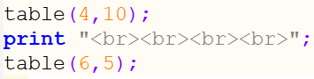
  - Мы можем вызывать нашу процедуру любое кол-во раз с любыми (желательно не слишком большими) аргументами. Можем поместить функцию в ветвление, цикл.
  - В отчете при помощи функции вывести 3 таблицы размерами 2х2, 4х3, 6х4.

Упражнение 4.2.2 Рекурсивная функция факториала.
Задача
Напишите функцию для вычисления факториала числа (неотрицательного целого числа). Функция принимает число в качестве аргумента.
Решение
Воспользуемся математической хитростью, будет решать факториал от последнего числа к первому: не 1 * 2* 3 *… * n-1 * n, а n * n-1 *… * 3 * 2 * 1.
- Объявим нашу функцию и назовем ее factorial, в скобках укажем обязательный атрибут $n (число, которое принимается на вход).
<?php function factorial($n) {
- Сразу зададим исключение для $n = 0:
if($n ==0) { return 1; }
- Иначе продолжаем расчет: накапливаем $n на значение факториала $n-1, т.е. на следующее число в последовательности n * n-1 *… * 3 * 2 * 1. Благодаря return функция сама примет число из следующей итерации, при этом текущая $n не перезапишется:
else { return $n * factorial($n-1); }
}
- В конце просто вызовем функцию и проверим работу при помощи вывода print_r (заметьте, что сам по себе вызов функции, ничего не выведет в консоль (или сервер), чтобы был вывод нужно передать функцию в качестве значения print)
print_r(factorial(5)."\n"); ?>
- Добавьте оформление при помощи html и запишите отчет.
Упражнение 4.3 Работа с файлами.
Задача
Создайте папку texts, скопируйте в нее несколько файлов и проделайте следующие манипуляции при помощи PHP:
- Из исходной папки texts прочитайте все файлы и выведите их названия на экран,
- затем удалите те из них, вес которых меньше 10 кб.
- также удалите те файлы, в которых в первой строке написано «to delete»
- в оставшиеся файлы в конце допишите строку «approved».

Решение
Лучше делать для консоли!
- Вначале необходимо прописать расположение исходной папки, например, если :
1 задача – вывести все названия файлов – делается все одной командой scandir, но поскольку информация о названии файлов пригодится дальше, то привязываем к переменной $files:
2 и 3 задача – удаление: поскольку мы используем полный путь к файлу, то необходимо выводить строку пути + название файла, это сделать просто при помощи конкатенации $dir.$files[i]. Прим. для $files[3] = myfile.txt , то строка будет = “C:\xampp\htdocs\texts\myfile.txt”:
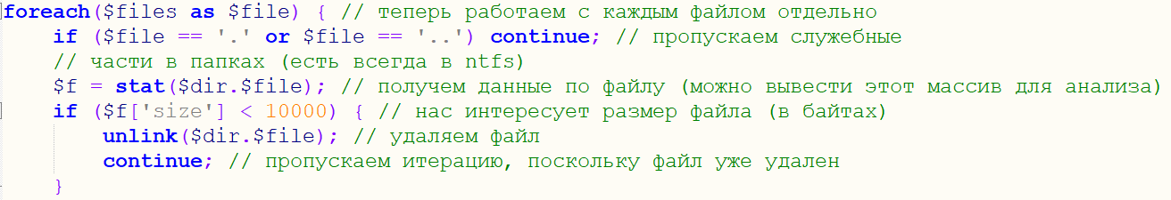
Для 2 задачи: удаление файлов меньше 10 кб
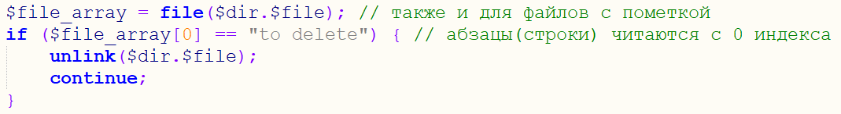
Для 3 задачи: поскольку файлы не большие, выбран способ считывания содержимого файла в память (массив), этот способ крайне не рекомендуется использовать при работе с большими и сложными файлами, поскольку может возникнуть переполнение памяти.
4 задача – запись строки в файл:
В конце не забываем закрыть все блоки команд.
Запускаем скрипт, проверяем папку, лишние файлы пропали, а у оставшихся в конце приписана строка approved.

Самостоятельная работа. Работа с файлами
Все также в исходной папке тест при помощи php проанализируйте все файлы и удалите те из них, названия которых начинаются на цифру и вес которых больше 20 кб. К имени остальных файлов поставить «+» - знак плюс в начале имени (не перезапишите расширение файла!). Для проверки на число можно использовать is_numeric из прошлой работы.
В качестве отчета нужно загрузить скрипт php и полученные в результате обработки файлы из папки (можно запаковать все в архив).

